MEMAHAMI PERENCANAAN MEDIA RELATIONS

Secara garis besar public relations (PR) hadir untuk membangun atau memberi reputasi positif terhadap organisasi atau perusahaan. Oleh Karena itu, PR dituntut untuk menjaga hubungan baik dengan publiknya.
Dengan cara apa PR membangun image positif tersebut. Tentu ada banyak medium yang dapat dilakukan, satu di antaranya adalah dengan media relations.
Media relations berarti menjaga hubungan baik dengan media, baik itu media konvensional seperti televisi, media cetak, radio maupun media baru berbasis online.
Media relations yang dikerjakan PR tersebut harus memiliki strategi terencana dengan baik. Tujuannya agar semua detail yang dikerjakan PR melalui media relations itu terukur dan dapat dikerjakan.
Menurut Wardhani (2008), tujuan perencanaan media relations adalah;

- Untuk membangun citra dan reputasi positif perusahaan.
- Untuk mengklarifikasi opini negative yang kurang baik.
- Untuk memudahkan media dalam menentukan kegiatan peliputan.
- Menjaga hubungan baik serta mengevaluasi publisitas.

Dengan demikian, hal-hal yang tak diinginkan misalnya kesalahpahaman dengan media, tidak perlu terjadi. Karena itu, sebelum bertemu media, seluruh informasi yang akan disampaikan sudah dipersiapkan dengan baik.

 | Rencana bagus bila tidak dilakukan dengan baik, sangat berpotensi atau mungkin gagal.  Ilustrasi: Istimewa

Mengapa perencanaan media relations itu harus melibatkan media massa? Sudah lama kita ketahui, media massa memiliki kemampuan mempengaruhi (to persuade) khalayak dalam membentuk publik massa.
Ditinjau dari psikologi, media massa memiliki efek kognitif, afektif, dan konatif. Efek kognitif meliputi peningkatan kesadaran, belajar, dan tambahan pengetahuan, efek efektif berhubungan dengan emosi, perasaan, dan attitude, sedangkan efek konatif berhubungan dengan perilaku dan niat untuk berbuat sesuatu menurut cara tertentu.
Mc. Luhan bahkan lebih tegas menjelaskan fungsi media massa sebagai perpanjangan alat indera kita (sense extention theory; teori perpanjangan alat indera).

Melalui media massa kita memperoleh informasi tentang benda, orang atau tempat yang belum pernah kita lihat atau belum pernah kita kunjungi secara langsung. Realitas yang ditampilkan oleh media massa adalah relaitas yang sudah diseleksi.

Begitulah kekuatan media massa. Melalui media massa PRO menjalankan media relations dalam berkomunikasi kepada khalayak, baik internal maupun eksternal.

Berbagai bentuk kegiatan media relations sudah kita bahas. Karena itu tidak perlu lagi dihabas secara detail kegiatan tersebut.

Kegiatan-kegiatan media relations itu misalnya; menulis siaran pers Konferensi Pers, Press Briefing, Special Event, publisitas, kontak pribadi, wawancara eksklusif dan berbagai aktivitas lainnya.

Maka tak mengherankan media punya pengaruh besar dalam membentuk opini, entah itu opini negatif maupun opini positif.

Informasi yang cenderung negatif diterima publik melalui media massa, bisa mempengaruhi sikap negatif terhadap perusahaan/organisasi.

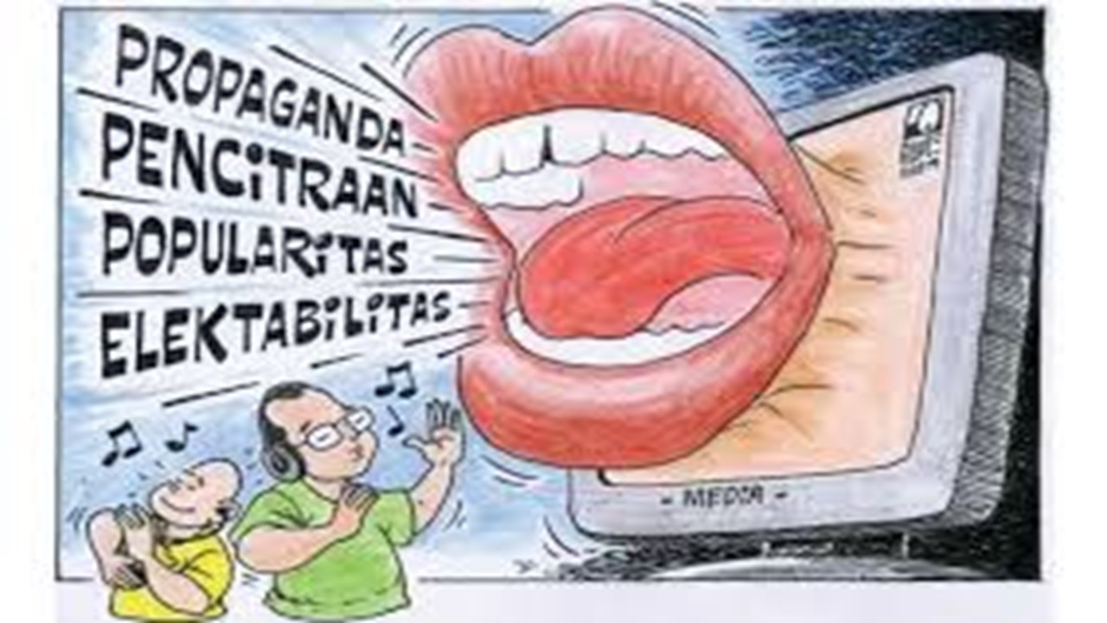 | Mc. Luhan: fungsi media massa sebagai perpanjangan alat indera.  Ilustrasi: istimewa

Demikian juga sebaliknya, pemberitaan yang cenderung positif kemudian diterima khalayak luas, akan mempengaruhi sikap public terhadap organisasi/perusahaan, yakni citra positif.

PR dalam menjalankan media relations tentu memilih membangun dan memberi reputasi positif. Karena itu sudah menjadi bagian dari tugas fungsi public relations.

Untuk itulah, PR harus memiliki pengetahuan yang lebih dari cukup mengenai berbagai hal, termasuk detail peristiwa yang dihadapi.

Cutlip, Center & Broom seperti dikutip Ruslan (2007) menjelaskan, rencana PR harus mengikuti pola sistematik operasional PR, yakni:
- Kerja PR tidak dapat direncanakan tanpa pengetahuan yang mendetail mengenai fakta, data, dan informasi.
- Menentukan tujuan yang ingin dicapai.
- Menentukan publik yang menjadi sasaran.
- Memilih media dan teknisnya.
- Rencana pengeluaran atau pemasukan dana secara rinci termasuk biaya tak terduga.
- Evaluasi hasil-hasil yang dicapai.
Husnan (1984) menyatakan, perencanaan merupakan proses dasar untuk menentukan sasaran yang ingin dicapai dan cara untuk mencapainya.
Husnan menambahkan, dengan menggunakan prosedur untuk pengambilan keputusan yang lebih rasional dan didasarkan fakta yang ada, perencanaan akan membantu para manajer dan organisasi untuk meminimumkan risiko dan ketidak-pastian.
 | Perencanaan yang baik dan dilaksanakan dengan benar, akan meminimumkan risiko.  Ilustrasi: Istimewa
Baik pendapat Cutlip, Center & Broom maupun Husnan, menekankan adanya data dan fakta sebagai dasar pengambilan keputusan serta tujuan yang ingin dicapai. Apa sesungguhnya yang ingin dicapai PR, maka perencanaan itu harus tajam mengarah ke tujuan yang telah ditetapkan.
Tak hanya menetapkan tujuan, tetapi juga menentukan budget (biaya) perencanaan. Tak kalah pentingnya dari suatu perencanaan adalah evaluasi. Melalui evaluasi, dapat diketahui hal-hal yang efisien maupun tidak efisien dalam perencanaan media relations.
Tentu, perencanaan yang dianggap efisien akan dipertahankan, dan langkah-langkah yang tidak efektif akan ditinggalkan. Evaluasi juga menyangkut personal atau orang-orang yang terlibat di dalamnya, tim (team).
Meskipun taktik atau perencanaan dapat berbentuk apa pun, dari yang terus terang sampai ide-ide gila, taktik-taktik itu memiliki satu kesamaan; kreativitas.
Apa pun strategi Anda, kerjakanlah dengan anggun dan penuh inovasi, dan daksanakanlah rencana Anda dengan rasa percaya diri dan kesungguhan.
Ada satu nasehat penting dalam membuat suatu taktik, “Jangan terperosok ke dalam jebakan “Satu cara untuk semuanya’. Artinya, jika Anda ingin menjangkau berbagai macam audiensi, aturlah seperangkat taktik yang berbeda untuk setiap jenis audiensi.
Langkah Perencanaan Media Relations
Perencanaan media relations merupakan hal yang penting dimiliki seorang PR dalam menjalankan kegiatannya. Banyak PRO ingin sukses seperti para pendahulunya, tetapi hanya bermodalkan ide kreatif.
Ternyata, ide kreatif saja tidak cukup. Ide harus dituangkan dengan baik dalam satu perencanaan yang terukur atau bisa dikerjakan. Untuk itu, wajib bagi siapa pun membuat perencanaan yang baik dalam melakukan sesuatu.
Dalam perencanaan media relations, beberapa langkah berikut dapat Anda lakukan untuk menuntun dalam pencapaian tujuan.
- Analisis Masalah
- Perencanaan
- Pelaksanaan
- Evaluasi
 | Buat analisis untuk merumuskan masalah, dan tujuan yang hendak dicapai.  Ilustrasi: istimewa

1 - Analisis Masalah
Masalah dapat dirumuskan dalam bentuk perhatian utama dengan alasan tertentu. Biasanya, perhatian itu (masalah) berupa kenyataan yang tidak diharapkan dan dapat membawa kerugian atau gangguan kepada organisasi/perusahaan.
Siapa yang mengalami kerugian? Tentu perusahaan/organisasi, baik kerugian dalam skala besar maupun kecil. Jika masalah timbul akibat Krisis Manajemen, tentu anda sudah menganalisis masalahnya, termasuk penyebabnya.
Jadi, dalam tahap ini Anda sudah mengenali masalah yang terjadi meski masalah tersebut masih dalam bentuk konseptual. Masakag konspetual diperlukan sebagai alat untuk membahas hal-hal umum, tetapi selalu membutuhkan operasionalisasi.
 | Masalah yang bentuknya konseptual harus bisa dikongretkan sebagai langkah untuk tindakan opoerasional.  Ilustrasi: istimewa

Untuk itu, masalah yang konspetual tersebut harus bisa diamati dan kongkret. Lebih tepatnya bisa diukur, misalnya krisis manajemen sebagai konspetual dikongretkan karena adanya penyalahgunaan wewenang dalam manajemen.

2 - Perencanaan
Dalam perencanaan manajemen, termasuk perencanaan media relations, hal yang perlu diperhatikan adalah membuat rumusan masalah dan menetapkan tujuan yang hendak dicapai. Tujuan tersebut harus kongkret dan dapat dikerjakan (affordable).
Saat membuat perencanaan, tentu ada garis atau semacam pedoman yang tidak boleh bertentangan dengan sesuatu hal yang digariskan oleh organisasi, termasuk dengan siapa (organisasi) harus bekerjasama. Kerjasama yang tentu tidak dilakukan dengan para kompetitor.
Demikian juga dalam perencanaan media relations, rumuskan lebih dulu masalah yang terjadi, kemudian tetapkan tujuan yang hendak dicapai. Bila Anda tidak memiliki tujuan, pekerjaan Anda akan sulit mengukurnya.
Bila tujuannya untuk mengatasi krisis manajemen, maka Anda sebagai PRO harus memetakan masalah lebih dulu kemudian menetapkan tujuan. Tujuan seperti apa yang ingin dicapai dalam hal krisis manajemen misalnya.
Kongretnya, lakukan langkah-langkah analisis, yakni mapping isi media yang berkaitan dengan isu yang menerpa organisasi, kencenderungan isi media dan simpulkan apa susungguhnya yang terjadi (kesimpulan mapping).

Dari kesimpulan mapping itu, maka PRO dapat melakukan langkah analisis lainnya, yakni membuat rekomendasi untuk melaksanakan tujuan.
Bila tujuannya untuk membalikkan opini negative menjadi opini positif terhadap organisasi/perusahaan, buatlah rencana dengan baik, termasuk memilih saluran yang tepat untuk menjelaskannya. Misalnya media terpilih yang mampu menjangkau segmen organisasi perusahaan Anda.
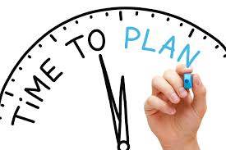 | Membuat perencanaan, termasuk menentukan waktu, merupakan indikator suatu perencanaan yang baik.  Ilustrasi: istimewa
Tak cukup sampai di situ. PRO juga harus merencanakan siapa (person) yang tepat untuk menjelaskan situasi. Diharapkan kalangan eksekutif perusahaan lebih tepat karena bobot mereka sebagai leader. Anda juga harus menyiapkan tim yang tepat untuk melaksanakan rencana dengan baik.
Tim tersebut harus bisa atau memahami ruang lingkup public relations seperti dijelaskan Ruslan (1997) sebagai berikut.

- Publications dan Publicity yaitu memperkenalkan perusahaan kepada publik.
- Events yaitu mengorganisasikan kegiatan dalam upaya membentuk citra.
- News yaitu dapat menguasai teknis-teknis dalam menulis sehingga menghasilkan tulisan (Public Relations Writing) seperti press release, newsletter, berita dan lainnya.
- Community Involvement yaitu adanya program-program yang ditujukan untuk menciptakan keterlibatan komunitas atau masyarakat sekitar serta bisa memposisikan perusahaan saat berada di dalam masyarakat atau komunitas.
Tim yang Anda bentuk tersebut harus memahami ruang lingkup PR tersebut, untuk diimplementasikan dalam perencanaan media relations.
Orang-orang yang terlibat dalam tim Anda misalnya, harus mampu mengorgasisir event, menulis siaran pers, atau kemampuan menciptakan keterlibatan komunitas bila diperlukan.

Namun harus diingat, sebaiknya PRO juga menyiapkan bahan untuk disampaikan ke media, termasuk kemungkinan-kemungkinan pertanyaan yang bakal diajukan media. PRO harus mampu menyiapkan pertanyaan-pertanyaan dari perspektif wartawan, dan juga menyiapkan jawabannya.
 | Tim merupakan kelompok dengan keterampilan yang saling melengkapi serta punya komitmen untuk mencapai target yang sudah disepakati.  Ilustrasi: istimewa
Selain itu, timing (waktu) yang tepat juga diperlukan untuk menyampaikan informasi kepada khalayak. Karena itu, lebih baik menunda pertemuan pers dalam waktu relative yang tidak terlalu lama, sambil menyiapkan data dan fakta akurat untuk menjawab semua kesimpang-siuran informasi.
Perencanaan yang baik juga harus ditopang anggaran. Karena itu, budget juga merupakan “darah” untuk bisa menggerakan semua elemen perencanaan.
Karena itu, sebaiknya PRO membuat daftar “checklist” guna memastikan tak satu pun yang telah direncanakan dengan baik, terlewatkan begitu saja.

3-Pelaksanaan
Pelaksanaan (action) merupakan implementasi dari semua perencanaan yang telah disusun rapi. Dalam menjalankan perencanaan itu, PRO harus berpedoman pada rencana yang telah digariskan.
Untuk mengontrol rencana-rencana tersebut, pastikan Anda memegang time schedule (daftar waktu) pelaksanaan rencana untuk mewujudkan tujuan yang telah ditetapkan.
Dalam melaksanakan rencana tersebut, pastikan orang dalam tim yang Anda pilih bekerja sesuai tanggung jawab masing-masing.

4-Evaluasi
Pelaksanaan perencanaan bukanlah akhir dari suatu kegiataan. Evaluasi merupakan bagian penting untuk menilai suatu kegiatan apakah sesuai rencana atau tidak.

Evaluasi juga mampu memberi penjelasan bagi kita di mana sumbatan-sumbatan atau masalah saat melaksanakan perencanaan, termasuk perencanaan media relations.

 | Melalui evaluasi pelaksanaan perencanaan media relations dapat apakah tujuan yang hendak dicapai sudah sesuai harapan atau tidak. Berdasarkan temuan dalam perencanaan media relations itu, buatlah rekomendasi untuk kegiatan-kegiatan berikutnya.  Ilustrasi: Istimewa

Masalah-masalah yang muncul misalnya, tidak saja berasal dari faktor eksternal, tetapi juga bisa dari internal tim.

Dalam evaluasi pelaksanaan perencanaan media relations misalnya, PRO dapat menjelaskan apakah tujuan yang hendak dicapai sudah sesuai harapan atau tidak. Apakah saluran komunikasi yang dipilih telah sesuai dengan perencanaan, dan sebagainya.
Terakhir, berdasarkan temuan dalam perencanaan media relation itu, buatlah rekomendasi untuk kegiatan-kegiatan berikutnya.

Daftar Pustaka

Bland, Michael (et. all), Hubungan Media Yang Efektif, edisi kedua, Penerbit
Erlangga, 2001.

Jefkins, Frank. 1994. Public Relations for Bisnis, Jakarta : Pustaka Binama
Pressindo

Liliweri, Alo, 2011, Komunikasi: Serba Ada Serba Makna, Kencana Pranada Media
Group.

Syahputra, Iswandi, 2019, Media Relations: Teori, Strategi, Praktik, dan Media Intelijen, Rajawali Pers.

